**КОНСУЛЬТАЦИЯ ДЛЯ РОДИТЕЛЕЙ**

**Подготовил: воспитатель, Ушакова К.А.**

**Период: май 2024**

**Учим детей общаться. Как преодолеть детскую ревность?**

Отправляя ребенка в **детский сад**, мы рассчитываем, что там он научится дружить, контактировать с новыми людьми, нести ответственность перед другими за свои поступки.

Однако это не всегда происходит так быстро, как мы ожидаем, ведь не все дети одинаково легко идут на контакт и находят место в своей социальной группе.

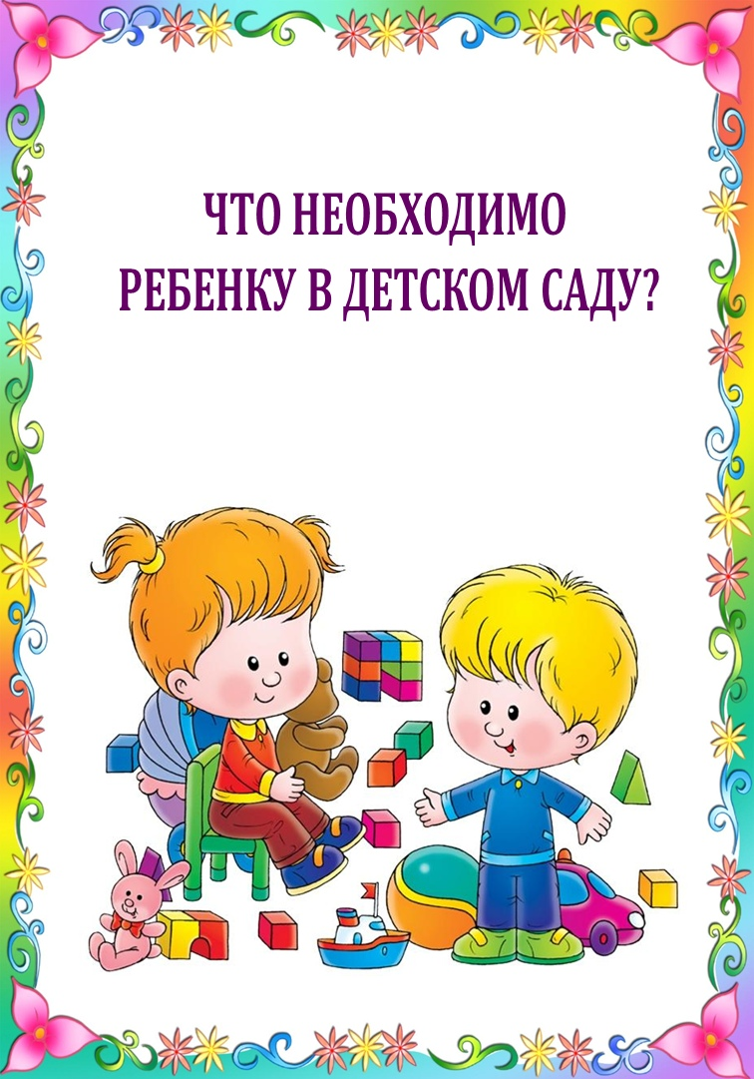**Учим знакомиться**

Ребенку будет гораздо проще наладить контакт с новыми знакомыми, если он будет знать фразы, с которых начинается знакомство. Малыш быстрее вольется в игру, если сможет сказать: *«Привет, меня зовут …. можно с вами поиграть?»* Учите малыша самым простым фразам: *«Здравствуйте!»*, *«Спасибо!»*, *«Как тебя зовут?»*, *«Можно поиграть твоей машинкой?»*. Если ребенок стесняется других детей, попробуйте дома поиграть в такую игру: возьмите любимые игрушки и воспроизведите возможные ситуации знакомства.

Обсуждайте варианты поведения с другими детьми еще до того, как отведете ребенка в **детский сад.** Например, придя домой с **детской площадки**, вы можете обсудить со своим малышом поведение других детей, ситуации, которые возникали, и варианты выхода из них.

Учите ребенка делиться и меняться игрушками с другими детьми. Именно так ребенок учится слышать своего собеседника, учитывать его интересы, вести переговоры. Он должен научиться этому еще до того, как пойдет в сад.

**Учим разрешать конфликты**

Даже самому мирному ребенку не избежать конфликтных ситуаций со сверстниками. Между сверстниками нередко возникают споры, столкновения интересов, драки. При этом ребенок должен уметь уверенно высказать свое мнение, сказать *«мне не нравится»*, *«я не хочу делать этого»* или просто *«нет»*, если его уговаривают совершить что-то, что ему не нравится или запрещено. Только не учите ребенка обзываться и драться. Он должен уметь доказывать свою правоту другим способом.

Однако, рано или поздно, ребенок все равно подерется. Тут вам **придется** хорошенько разобраться с причинами инцидента. Сначала поговорите с ребенком наедине, потом пригласите на беседу другую сторону конфликта. Ну а после выяснения всех деталей не стоит пытаться наказать виноватых, лучше организуйте всеобщее примирение и предложите ребятам новую совместную игру.

Дайте ребенку *«тайное знание»*

Не учите ребенка *«покупать»* дружбу за угощения или интересные игрушки. Иногда это конечно помогает установить контакт с другими детьми, однако может случиться и так, что с вашей дочкой будут дружить только до тех пор, пока она дает играть своей красивой куклой.

Лучше научите ребенка что-то делать хорошо своими руками: складывать фигурки из бумаги, делать бусы из шелестящих конфетных оберток. Тогда дети сами захотят дружить с вашим малышом, чтобы поучаствовать в интересном процессе и научиться делать что-то новое.

Часто причины конфликтного поведения кроются в неуверенности, низкой самооценке одного из участников. Ребенок старается заслужить уважение и привлечь внимание любым способом: сильнее ударить, больнее укусить, напакостить, обсыпать, обкидать, ущипнуть, отобрать. Если кроха спровоцировал драку или обидел другого ребенка, подойдите к пострадавшему, пожалейте и извинитесь за своего. Подсознательно проказник ждет, что вы отругаете его, он начнет плакать и тут, наконец, получит свое: утешение и заботу. Обращайте внимание на малыша, когда он хорошо себя ведет, а не когда все жалуются на его проделки.

В общении ребенок эмоционально взрослеет, овладевает умением в полной мере проявлять свои эмоции. У детей замкнутых, сложнее проходит взросление. Поэтому, дорогие родители, помните, что умение **общаться** пригодится в жизни вашим детям даже больше, чем навыки быстрого чтения, счета, игры в шахматы.